Ponuka - ukončovacie profily

• Druhy ukončovacích profilov:
- Začiatočný profil P-109
- Spojovací profil P-108
- Vnútorný roh P-197
- Vonkajší roh P-115
- Ozdobný profil
- Ukončovací profil

• Rezy ukončovacích profilov
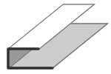  Začiatočný profil P-109 | 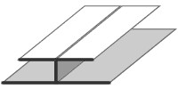  Spojovací profil P-108 | 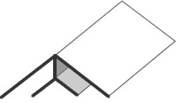  Vnútorný roh P-197
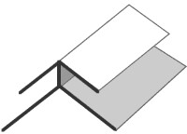  Vonkajší roh P-115 | 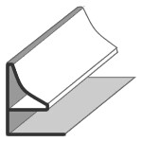  Ozdobný profil | 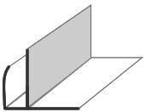  Ukončovací profil F

• Špecifikácia materiálu
Začiatočný profil P-109 | dĺžka: 3000 mm  balenie: 25 ks - igelitový obal
Spojovací profil P-108 | dĺžka: 3000 mm  balenie: 10 ks - igelitový obal
Vnútorný roh P-197 | dĺžka: 3000 mm  balenie: 10 ks - igelitový obal
Vonkajší roh P-115 | dĺžka: 3000 mm  balenie: 10 ks - igelitový obal
Ozdobný profil | dĺžka: 3000 mm  balenie: 10 ks - igelitový obal
Ukončovací profil F | dĺžka: 3000 mm  balenie: 10 ks - igelitový obal

